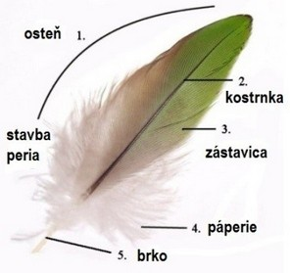

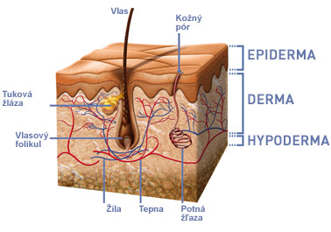


- Povrch tela stavovcov
Telo stavovcov pokrýva jedno / viacvrstvová _____________. Chráni telo pred mechanickým _______________________, rôznymi vplyvmi a je tepelným izolátorom. Má 3 vrstvy_______________, _________________,______________________

Trieda stavovcov | Kožu pokrýva | Zaujímavosť/zvláštnosť
ryby
obojživelníky
plazy
vtáky
cicavce

